**《编译原理》试卷样题-参考答案**

**一. 单选题（共20小题，每题2分，共40分）**

1．D 2. C 3. D 4. A 5. D 6. A 7. D 8. B 9. B 10. C

11. C 12. B 13. A 14. D 15. D 16. D 17. C 18. C 19. D 20. C

**二、判断题（每题1分，共10分。对的打√，错的打×）**

××√√√ ×××√×

**三．综合题(共6小题，共50分)**

1. (5分)

S->AB

A->aA|ε

B->aBb|ε

2. (5分)

存在以下最右推导：

E=>E + T => E + T/F => E + T/i => E + F/i => E + (E)/i => E + (E + T)/i => E + (E + F)/i = > E + (E + i)/i => E + (T+i)/i =>E + (F + i)/i => E + (i+i)/i

所以， E + (i + i)/i 是该文法的一个句型。(2分)

语法树如图所示：

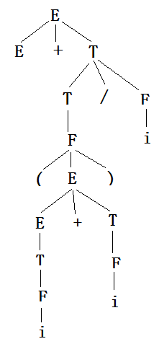

短语： E+(i+i)/i, (i+i)/i, (i+i), i+i, i (1分)

直接短语： i (1分)

素短语：i (1分)

3. (8分)

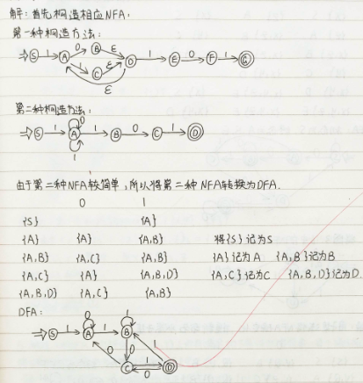

或：

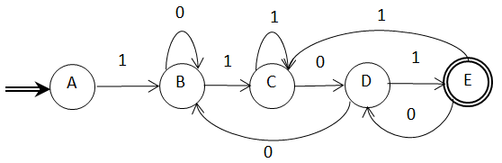

4. (8分)

1. 改写的文法为：(2分)

S→a|∧|(T)

T →SN

N →，SN| ε

证明（3分）

First(T)=First(S)={a, ∧, (}， First(N)={ε, ，}, Follow(N)={)}

所以，

Select(S→a) ={a},

Select(S→∧)={∧},

Select(S→(T) )={ (}

Select(N →，SN) = {，},

Select(N → ε) = Follow(N) = {)}

由此可见，

Select(S→a)∩ Select(S→∧)=Φ,

Select(S→a)∩ Select(S→(T) )= Φ,

Select(S→∧)∩ Select(S→(T)) =Φ,

Select(N →，SN) ∩ Select(N → ε) =Φ

因此，该文法是LL(1)文法。

2）构造的预测分析表如下：(3分)

|  |  |  |  |  |  |  |
| --- | --- | --- | --- | --- | --- | --- |
|  | a | ∧ | ( | ) | , | # |
| S | →a | →∧ | →(T) |  |  |  |
| T | →SN | →SN | →SN |  |  |  |
| N |  |  |  | → ε | →，SN |  |

5. (10分)

1）计算FIRSTVT和LASTVT (2分)

FIRSTVT(S) = {a, ∧, ( } LASTVT(S) = { a, ∧, )}

FIRSTVT(T) = { a, ∧, (, ，} LASTVT(T) = { a, ∧, ), ，}

2）构造文法G[S]的算符优先关系表如下，其中终结符之间的优先关系是唯一的，无多重入口，所以该文法是算符优先文法。(3分)

|  |  |  |  |  |  |  |
| --- | --- | --- | --- | --- | --- | --- |
|  | a | **∧** | ( | ) | , | # |
| a |  |  |  | > | > | > |
| **∧** |  |  |  | > | > | > |
| ( | < | < | < | = | < |  |
| ) |  |  |  | > | > | > |
| , | < | < | < | > | > |  |
| # | < | < | < |  |  | = |

3）**(a,(a,a)) #分析过程** (5分)

|  |  |  |  |  |
| --- | --- | --- | --- | --- |
| 步骤 | 符号栈 | 当前符号 | 输入串 | 移进或归约 |
| 1 | # | ( | (a,(a,a))# | 移进 |
| 2 | #( | a | a,(a,a))# | 移进 |
| 3 | #(a | , | , (a,a))# | 归约 |
| 4 | #(N | , | ,(a,a))# | 移进 |
| 5 | #(N, | ( | (a,a))# | 移进 |
| 6 | #(N,( | a | a,a))# | 移进 |
| 7 | #(N,(a | , | ,a))# | 归约 |
| 8 | #(N,(N | , | ,a))# | 移进 |
| 9 | #(N,(N, | a | a))# | 移进 |
| 10 | #(N,(N,a | ) | ))# | 归约 |
| 11 | #(N,(N,N | ) | ))# | 归约 |
| 12 | #(N,(N | ) | ))# | 移进 |
| 13 | #(N,(N) | ) | )# | 归约 |
| 14 | #(N,N | ) | )# | 归约 |
| 15 | #(N | ) | )# | 移进 |
| 16 | #(N) | # | # | 归约 |
| 17 | #N | # | # | 分析成功 |

6. （14分）

1） （5分）

将文法拓广为G’:

0: S’→S

1: S→AS

2: S→ε

3: A→aA

4: A→b

其中First(S) = {ε, a, b}，所以First(S#)={#, a, b} (用于计算I0, I2闭包运算时计算其搜索符)

构造LR(1)项目集：

I0: S’→.S, #

S→.AS, #

S→., #

A→.aA, #/a/b

A→.b, #/a/b

I1: S’→S., #

I2: S→A.S, #

S→.AS, #

S→., #

A→.aA, #/a/b

A→.b, #/a/b

I3: A→a.A, #/a/b

A→.aA, #/a/b

A→.b, #/a/b

I4: A→b., #/a/b

I5: S→AS., #

I6: A→aA., #/a/b

该文法LR(1)项目集没有冲突，所以该文法是LR(1)文法。

2）识别活前缀的DFA如图所示：（2分）

a

b

A

b

a

A

S

2

A

b

a

4

S

6

3

5

1

0

其分析表如下：（3分）

|  |  |  |  |  |  |
| --- | --- | --- | --- | --- | --- |
| 状态 | ACTION | | | GOTO | |
| a | b | # | S | A |
| 0 | S3 | S4 | r2  acc  r2  r4  r1  r3 | 1 | 2 |
| 1 |  |  |  |  |
| 2 | S3 | S4 | 5 | 2 |
| 3 | S3 | S4 |  | 6 |
| 4 | r4 | r4 |  |  |
| 5 |  |  |  |  |
| 6 | r3 | r3 |  |  |
|  |  |  |  |  |

3）对输入串abab#的分析过程（4分）

|  |  |  |  |  |
| --- | --- | --- | --- | --- |
| 步骤 | 状态栈 | 符号栈 | 输入 | 动作 |
| 1 | 0 | # | abab# | 移进 |
| 2 | 0 3 | #a | bab# | 移进 |
| 3 | 0 3 4 | #ab | ab# | 归约r4 |
| 4 | 0 3 6 | #aA | ab# | 归约r3 |
| 5 | 0 2 | #A | ab# | 移进 |
| 6 | 0 2 3 | #Aa | b# | 移进 |
| 7 | 0 2 3 4 | #Aab | # | 归约r4 |
| 8 | 0 2 3 6 | #AaA | # | 归约r3 |
| 9 | 0 2 2 | #AA | # | 归约r2 |
| 10 | 0 2 2 5 | #AAS | # | 归约r1 |
| 11 | 0 2 5 | #AS | # | 归约r1 |
| 12 | 0 1 | #S | # | 接受 |